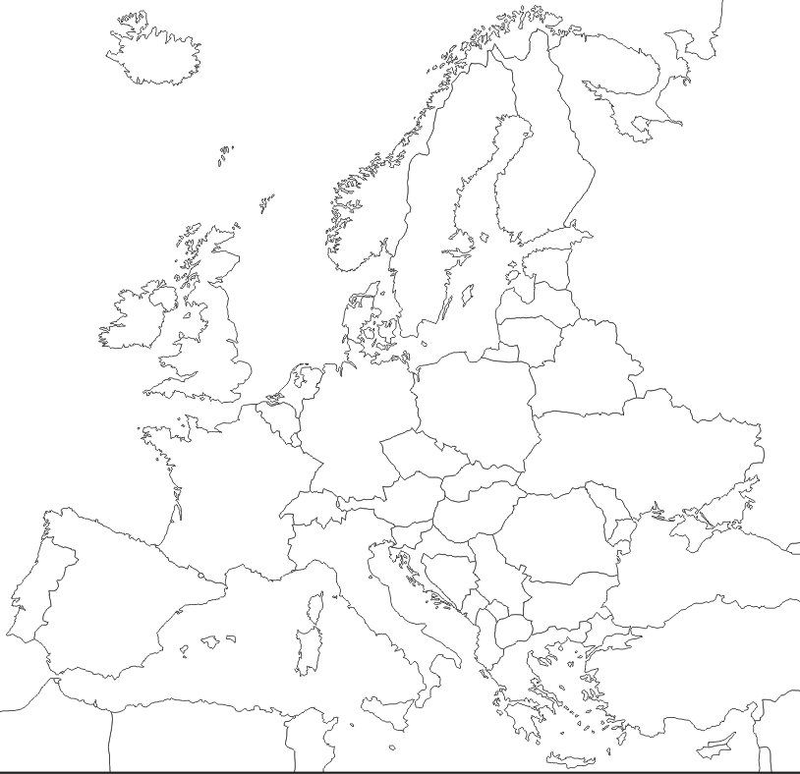
Les villes où siègent les institutions de l'UE :

- Bruxelles : Commission européenne et Parlement européen

- Strasbourg : Parlement européen

- Francfort : Banque centrale européenne (BCE)

- Luxembourg : cour de justice européenne

LEGENDE :

Capitales de l’UE

Sièges des institutions
européennes

Autres capitales

L’UE et les métropoles européennes
Les 27 Etats de l'UE et leurs capitales

 | Etat | Capitale
1 | France | Paris
2 | Allemagne | Berlin
3 | Belgique | Bruxelles
4 | Pays-Bas | Amsterdam
5 | Luxembourg | Luxembourg
6 | Italie | Rome
7 | Espagne | Madrid
8 | Portugal | Lisbonne
9 | Irlande | Dublin
10 | Grèce | Athènes
11 | Malte | La Valette
12 | Chypre | Nicosie
13 | Suède | Stockholm
14 | Danemark | Copenhague
15 | Finlande | Helsinki
16 | Estonie | Tallinn
17 | Lettonie | Riga
18 | Lituanie | Vilnius
19 | Pologne | Varsovie
20 | Rép. tchèque | Prague
21 | Slovaquie | Bratislava
22 | Autriche | Vienne
23 | Hongrie | Budapest
24 | Slovénie | Ljubljana
25 | Roumanie | Bucarest
26 | Bulgarie | Sofia
27 | Croatie | Zagreb

+ autres Etats et capitales :

Royaume-Uni | Londres
Russie | Moscou

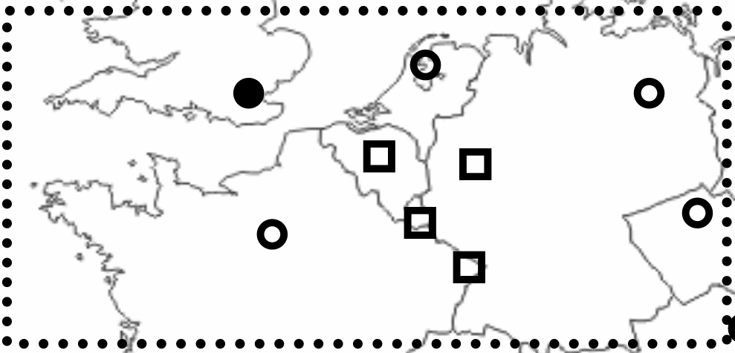

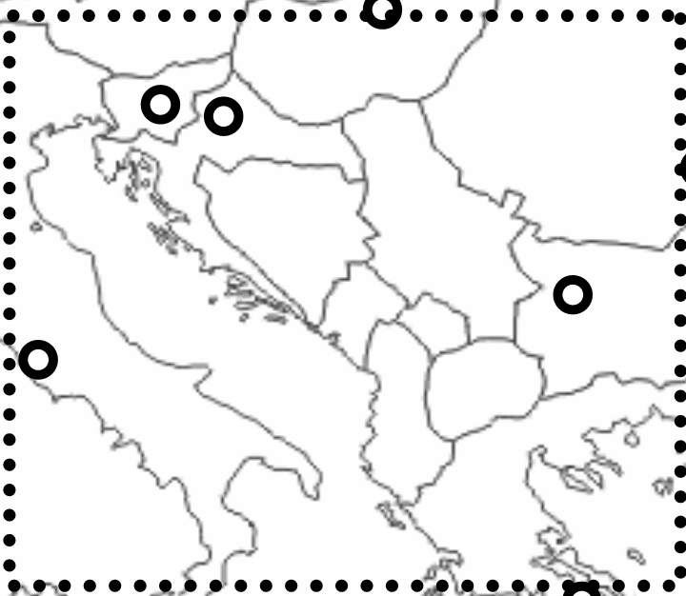

Consignes : Compléter la carte à l'aide d'une carte des Etats européens et de l'UE, avec les capitales, à trouver sur Internet.

Vous devez savoir placer :
- les 27 Etats de l'UE et leurs capitales (tableau à droite)
- les autres Etats européens + 2 capitales : Londres et Moscou
- les villes où siègent les institutions de l'UE ((liste à gauche).

Attention à ne pas écrire trop gros ! Vous pouvez aussi utiliser des couleurs (ex.: bleu pour les Etats, rouge pour les capitales) et écrire en utilisant seulement l'initiale de l'Etat ou de la capitale là on vous manquez de place.

